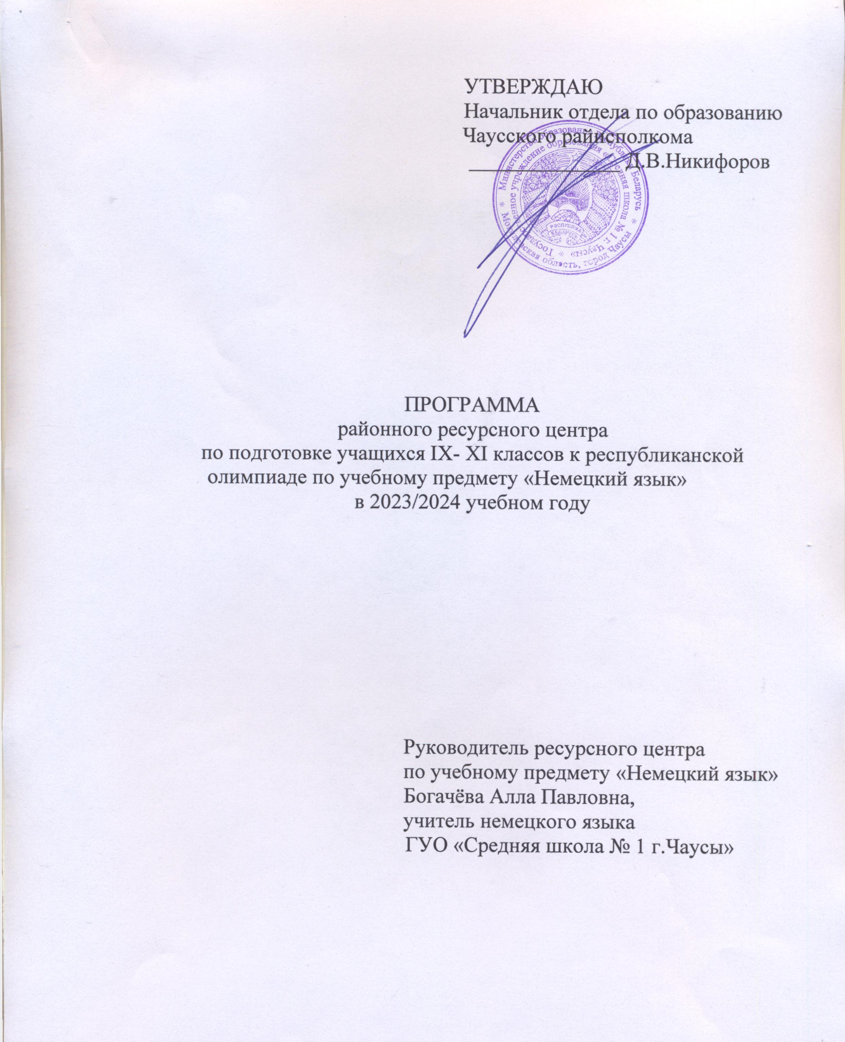
Чаусы, 2023

ПРОГРАММА
по подготовке
к республиканской олимпиаде
по учебному предмету «Немецкий язык»
для 11 класса
Составила: Руководитель РРЦ
Богачева Алла Павловна,
учитель немецкого языка
ГУО «Средняя школа №1 г. Чаусы»

I. Восприятие и понимание иноязычной речи на слух
Восприятие и понимание на слух содержания аутентичных текстов различного характера (художественный, публицистический, информационный, прагматический и др.) в предъявлении преподавателя и в звукозаписи. Последующий контроль понимания содержания, прослушанного с разной степенью полноты, исходя из определенных коммуникативно-познавательных задач: аудирование с извлечением основной информации, аудирование с полным пониманием содержания аудио(видео)текста, аудирование с выборочным извлечением информации. Выполнение тестов с различными видами заданий.

II. Говорение
Совершенствование навыков устной речи (диалогической, монологической) с использованием языковых средств (лексика, грамматика, фонетика), оформление высказываний, адекватных задачам, условиям и предмету общения в соответствии с изученными сферами общения:
11 класс
Сфера общения | Предметно-тематическое содержание | Коммуникативные задачи
Учебно-трудовая | Выбор профессии | Рассказать о профессиях, востребованных в современном обществе;  расспросить о популярных профессиях в стране изучаемого языка;  обосновать свой выбор профессии;  сравнить особенности различных профессий;  аргументировать важность владения иностранным языком в профессиональной деятельности
Социально-бытовая | Семья | Выразить мнение о роли семьи в жизни общества;  описать современную семью в Республике Беларусь и стране изучаемого языка;  рассказать о семейных праздниках и традициях в Республике Беларусь;  расспросить о семейных праздниках и традициях в стране изучаемого языка;  обосновать роль семьи в жизни человека;  обсудить модель счастливой семьи;  обсудить проблемы воспитания детей в семье.
Социально-познавательная | Туризм | Рассказать о роли туризма в современной жизни;  обменяться мнениями о различных видах туризма;  расспросить о наиболее популярных видах туризма в стране  изучаемого языка;  запросить информацию, необходимую для путешествия, в туристическом агентстве;  высказать свое мнение о перспективах развития туризма в Республике Беларусь;  посоветовать, как избежать трудностей, возникающих во время путешествия;  предложить свой маршрут путешествия по Беларуси
 | Экология | Рассказать об основных экологических проблемах Республики Беларусь;  расспросить об основных экологических проблемах страны изучаемого языка;  рассказать о необходимости защиты окружающей среды;  обсудить пути и способы решения проблем защиты окружающей среды;  рассказать о своем вкладе в решение проблем окружающей среды
 | Социокультурный портрет Республики Беларусь и стран изучаемого языка | Представить социокультурный портрет Республики Беларусь;  описать социокультурный портрет стран изучаемого языка;  сравнить социокультурный портрет Республики Беларусь и страны изучаемого языка;  обсудить современную культурную жизнь в Республике Беларусь и странах изучаемого языка.
Социально-культурная | Национальный характер | Описать особенности национального характера белорусов;  обсудить особенности национального характера представителей стран изучаемого языка;  сравнить особенности национального характера представителей разных стран;  высказать и обосновать свое мнение по поводу стереотипных представлений о национальном характере;  доказать противоречивость стереотипного мнения о характерах представителей разных стран.
 | Международное сотрудничество | Рассказать о возможностях контактов с зарубежными сверстниками в современном мире;  расспросить о контактах с зарубежными сверстниками;  рассказать о культурных связях Республики Беларусь с другими странами;  обосновать важность международного сотрудничества Республики Беларусь с другими странами в различных сферах деятельности.

III. Грамматика и лексика
Совершенствование грамматических навыков. Выполнение лексико-грамматических тестов с анализом ошибок и объяснением наиболее сложных грамматических явлений.
ЛЕКСИКА
Словообразование: аффиксация; словосложение, субстантивация
ГРАММАТИКА
Морфология
- 1. Имя существительное
Род имен существительных.
Единственное и множественное число имен существительных. Пять способов образования множественного числа: -е, -е; -er, -er; -0, -0; -en, -n; -s.
Особые случаи образования множественного числа.
Имена существительные без формы множественного числа.
Имена существительные без формы единственного числа.
Склонение имен существительных: слабое, сильное, женское, особый вид склонения; склонение имен собственных.
2. Артикль
Склонение определенного, неопределенного артиклей.
Употребление определенного артикля.
Употребление неопределенного артикля.
Отсутствие артикля.
3. Имя прилагательное
Склонение имен прилагательных.
Степени сравнения имен прилагательных. Особые случаи образования степеней сравнения имен прилагательных.
4. Имя числительное
Количественные и порядковые имена числительные. Образование и употребление.
5. Местоимение
Личные местоимения.
Притяжательные местоимения.
Указательные местоимения dieser/diese/dieses, jener/jene/jenes. Возвратное местоимение sich. Отрицательное местоимение kein/keine. Неопределенно-личное местоимение man.
Неопределенные местоимения jemand, niemand, jeder/jede/jedes, viele, einige.
Склонение и употребление местоимений.
6. Глагол
Сильные, слабые и неправильные глаголы.
Глаголы с отделяемыми и неотделяемыми приставками.
Возвратные глаголы.
Модальные глаголы.
Временные формы: Präsens, Perfekt, Präteritum, Plusquamperfekt.
Повелительное наклонение. Образование и употребление.
Сослагательное наклонение.
Страдательный залог.
Инфинитив: инфинитив без частицы zu; инфинитив с частицей zu.
Инфинитивная группа um ... zu + Infinitiv.
7. Наречие
Степени сравнения наречий.
Особые случаи образования степеней сравнения наречий: gern, oft, viel.
Местоименные наречия в вопросительных и повествовательных предложениях.
8. Предлог
Предлоги, требующие винительного падежа: durch, für, ohne, um. Предлоги, требующие дательного падежа: mit, nach, aus, zu, von, bei,
seit.
Предлоги, требующие дательного или винительного падежа: in, an, auf, vor, hinter, unter, über, neben, zwischen.
Предлог, требующий родительного падежа: während.
СИНТАКСИС
Типы предложений:
повествовательные предложения;
повествовательные предложения:
простые и распространенные; с ja, nein, doch; с составным именным сказуемым; с простым глагольным сказуемым, выраженным глаголами с отделяемыми приставками, возвратными глаголами; с составным глагольным сказуемым, выраженным модальными глаголами с инфинитивом, глаголами во временной форме Perfekt (рамочная конструкция);
вопросительные предложения с вопросительным словом и без вопросительного слова;
побудительные предложения;
сложносочиненные предложения с союзами und, aber, oder, denn; с наречиями dann, danach, darum, выступающими в роли сочинительных союзов;
сложноподчиненные предложения:
дополнительные придаточные предложения с союзами dass, ob;
придаточные предложения причины с союзами weil, da;
определительные придаточные предложения, вводимые относительными местоимениями der, die, das, die в именительном и винительном падежах;
придаточные предложения времени с союзами wenn, als, nachdem;
придаточные предложения цели с союзом damit;
условные придаточные предложения с союзом wenn;
уступительные придаточные предложения с союзами obwohl, obgleich.
Порядок слов во всех типах предложений.

